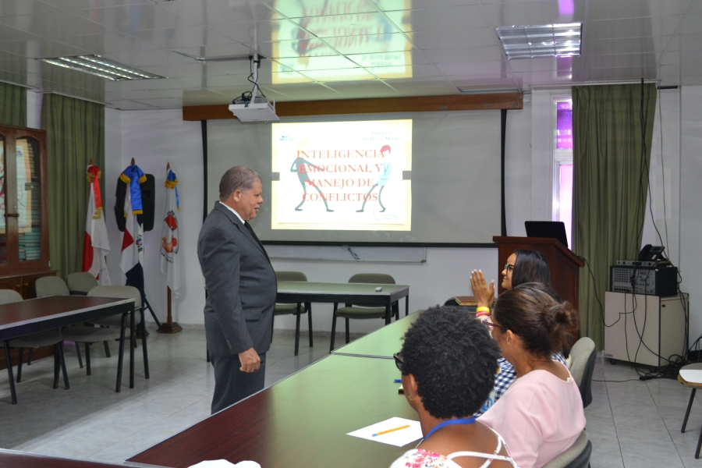

Capacitación sobre Inteligencia Emocional y Manejo de Conflictos por el INFOTEP
Jueves, 03 Agosto 2023

Nuestros colaboradores recibieron la capacitación sobre la Inteligencia Emocional y Manejo de Conflictos, impartido por el INFOTEP, para desarrollar habilidades y competencias que le permitan relacionarse de la mejor manera con los usuarios del centro.
El taller estuvo coordinado por la Lic. Ladys González, encargada del Departamento de Recursos Humanos, con el objetivo de fortalecer los conocimientos de los empleados de la institución y buscar herramientas que permitan su desarrollo en el ámbito laboral y personal.
La capacitación estuvo a cargo del facilitador, Héctor Méndez, además, se capacitó en cómo desarrollar las capacidades interpersonales y la empatía, para un excelente servicio y prevenir posibles situaciones conflictivas, utilizando la herramienta de la inteligencia emocional.

